Tisková zpráva

společností HENNLICH s.r.o. a igus®

Evoluce trapézového závitu: Nový standard s účinností až 82 %

  - Vyladěná kombinace vodicího šroubu a samomazné matice prodlužuje životnost o 30 %
  - Litoměřice/Kolín nad Rýnem, 30. června 2022 - I osvědčená konstrukční řešení skrývají potenciál k dalšímu zlepšení. Příkladem je klasický pohybový šroub. V technologii dryspin firma igus, kterou v Česku výhradně zastupuje společnost HENNLICH, představuje výjimečnou interakci mezi samomaznou maticí a kovovým vodicím šroubem. Toto spojení vyniká dlouhou životností, vyšší účinností, nízkým opotřebením a nižší hlučností. Technologie je momentálně k dispozici v osmi zástavbových velikostech.
Pohybové šrouby a matice patří ke strojírenské klasice. Tyto strojní prvky převádějí rotační pohyb na lineární a uplatňují se v aplikacích jako např. pohony oken a dveří, změny formátů produktů ve výrobních závodech nebo v laboratorní technice. Téměř každá klasika však může být zdokonalena. "Podívali jsme se na zoubek běžně prodávané verzi a můžeme říci, že to umíme ještě lépe," říká Tomáš Vlk, produktový manažer pro kluzné technologie ve společnosti HENNLICH. Sázka padla na optimalizovanou interakci kovového vodicího šroubu a speciální geometrii plastové matice.

O 30 % delší životnost, o 82 % vyšší účinnost

Vrcholové úhly závitu matice dryspin jsou větší než u klasických trapézových závitů, stejně jako šířka vodicího šroubu. Jedná se o drobnou změnu, která má však zásadní důsledky: zvětšení vrcholových úhlů závitu vede k tomu, že se pro přenos výkonu používá větší plocha vysoce výkonného plastu, který má optimalizované vlastnosti pro menší tření a opotřebení. "Tato asymetrie závitu nám umožnila prodloužit životnost o 30 procent oproti symetrickým trapézovým závitům," říká Tomáš Vlk. „Změna velikosti vrcholových úhlů také zvyšuje množství využitelné dodané energie, kde jsme dosáhli nadprůměrné účinnosti, a to až 82 procent při vysokých stoupáních."

Vodicí šrouby pracují téměř bezhlučně a s nízkými vibracemi

Nová technologie dryspin je nejen odolná a účinná, ale také tiší než u běžných trapézových závitů. Je to dáno tím, že profil závitu není hranatý, ale zaoblený. Tím se zmenšuje styčná plocha mezi maticí a vodicím šroubem. To vede ke snížení vibrací, které se mohou projevovat chrastěním nebo skřípáním. Tomáš Vlk k tomu dodává: "Zaoblený profil závitu umožňuje pohyb vodicích šroubů bez vibrací a téměř bezhlučně. Výrobní tolerance šroubu je užší, než je uvedeno v normě DIN 103 7e, což zajišťuje přesnější chování při provozu, a umožňuje použít v mnohem vyšších rychlostech."

Osm nových velikostí technologie vodicích šroubů dryspin

Společnost igus začala zavádět na trh vlastní technologii vodicích šroubů v roce 2013, zpočátku jako alternativu k závitům s vysokým stoupáním. Nyní je k dispozici osm nových instalačních velikostí - včetně rozměrů s malou roztečí, které umožňují rychlou výměnu instalovaných trapézových závitů jedna ku jedné. Nové vodicí šrouby jsou k dispozici s roztečemi 6,35 × 6,35 RH, 8 × 40 RH, 10 × 3 LH, 12 × 25 LH, 14 × 4 RH, 16 × 5 RH, 18 × 4 RH a 20 × 10 RH. Šrouby jsou vyrobeny z nerezové oceli nebo hliníku; materiál matice vodicího šroubu lze vybrat ze sedmi vysoce výkonných plastů, k dostání v několika provedeních například přírubou, bez příruby nebo ve verzi s pružinovým předpětím.

Foto:
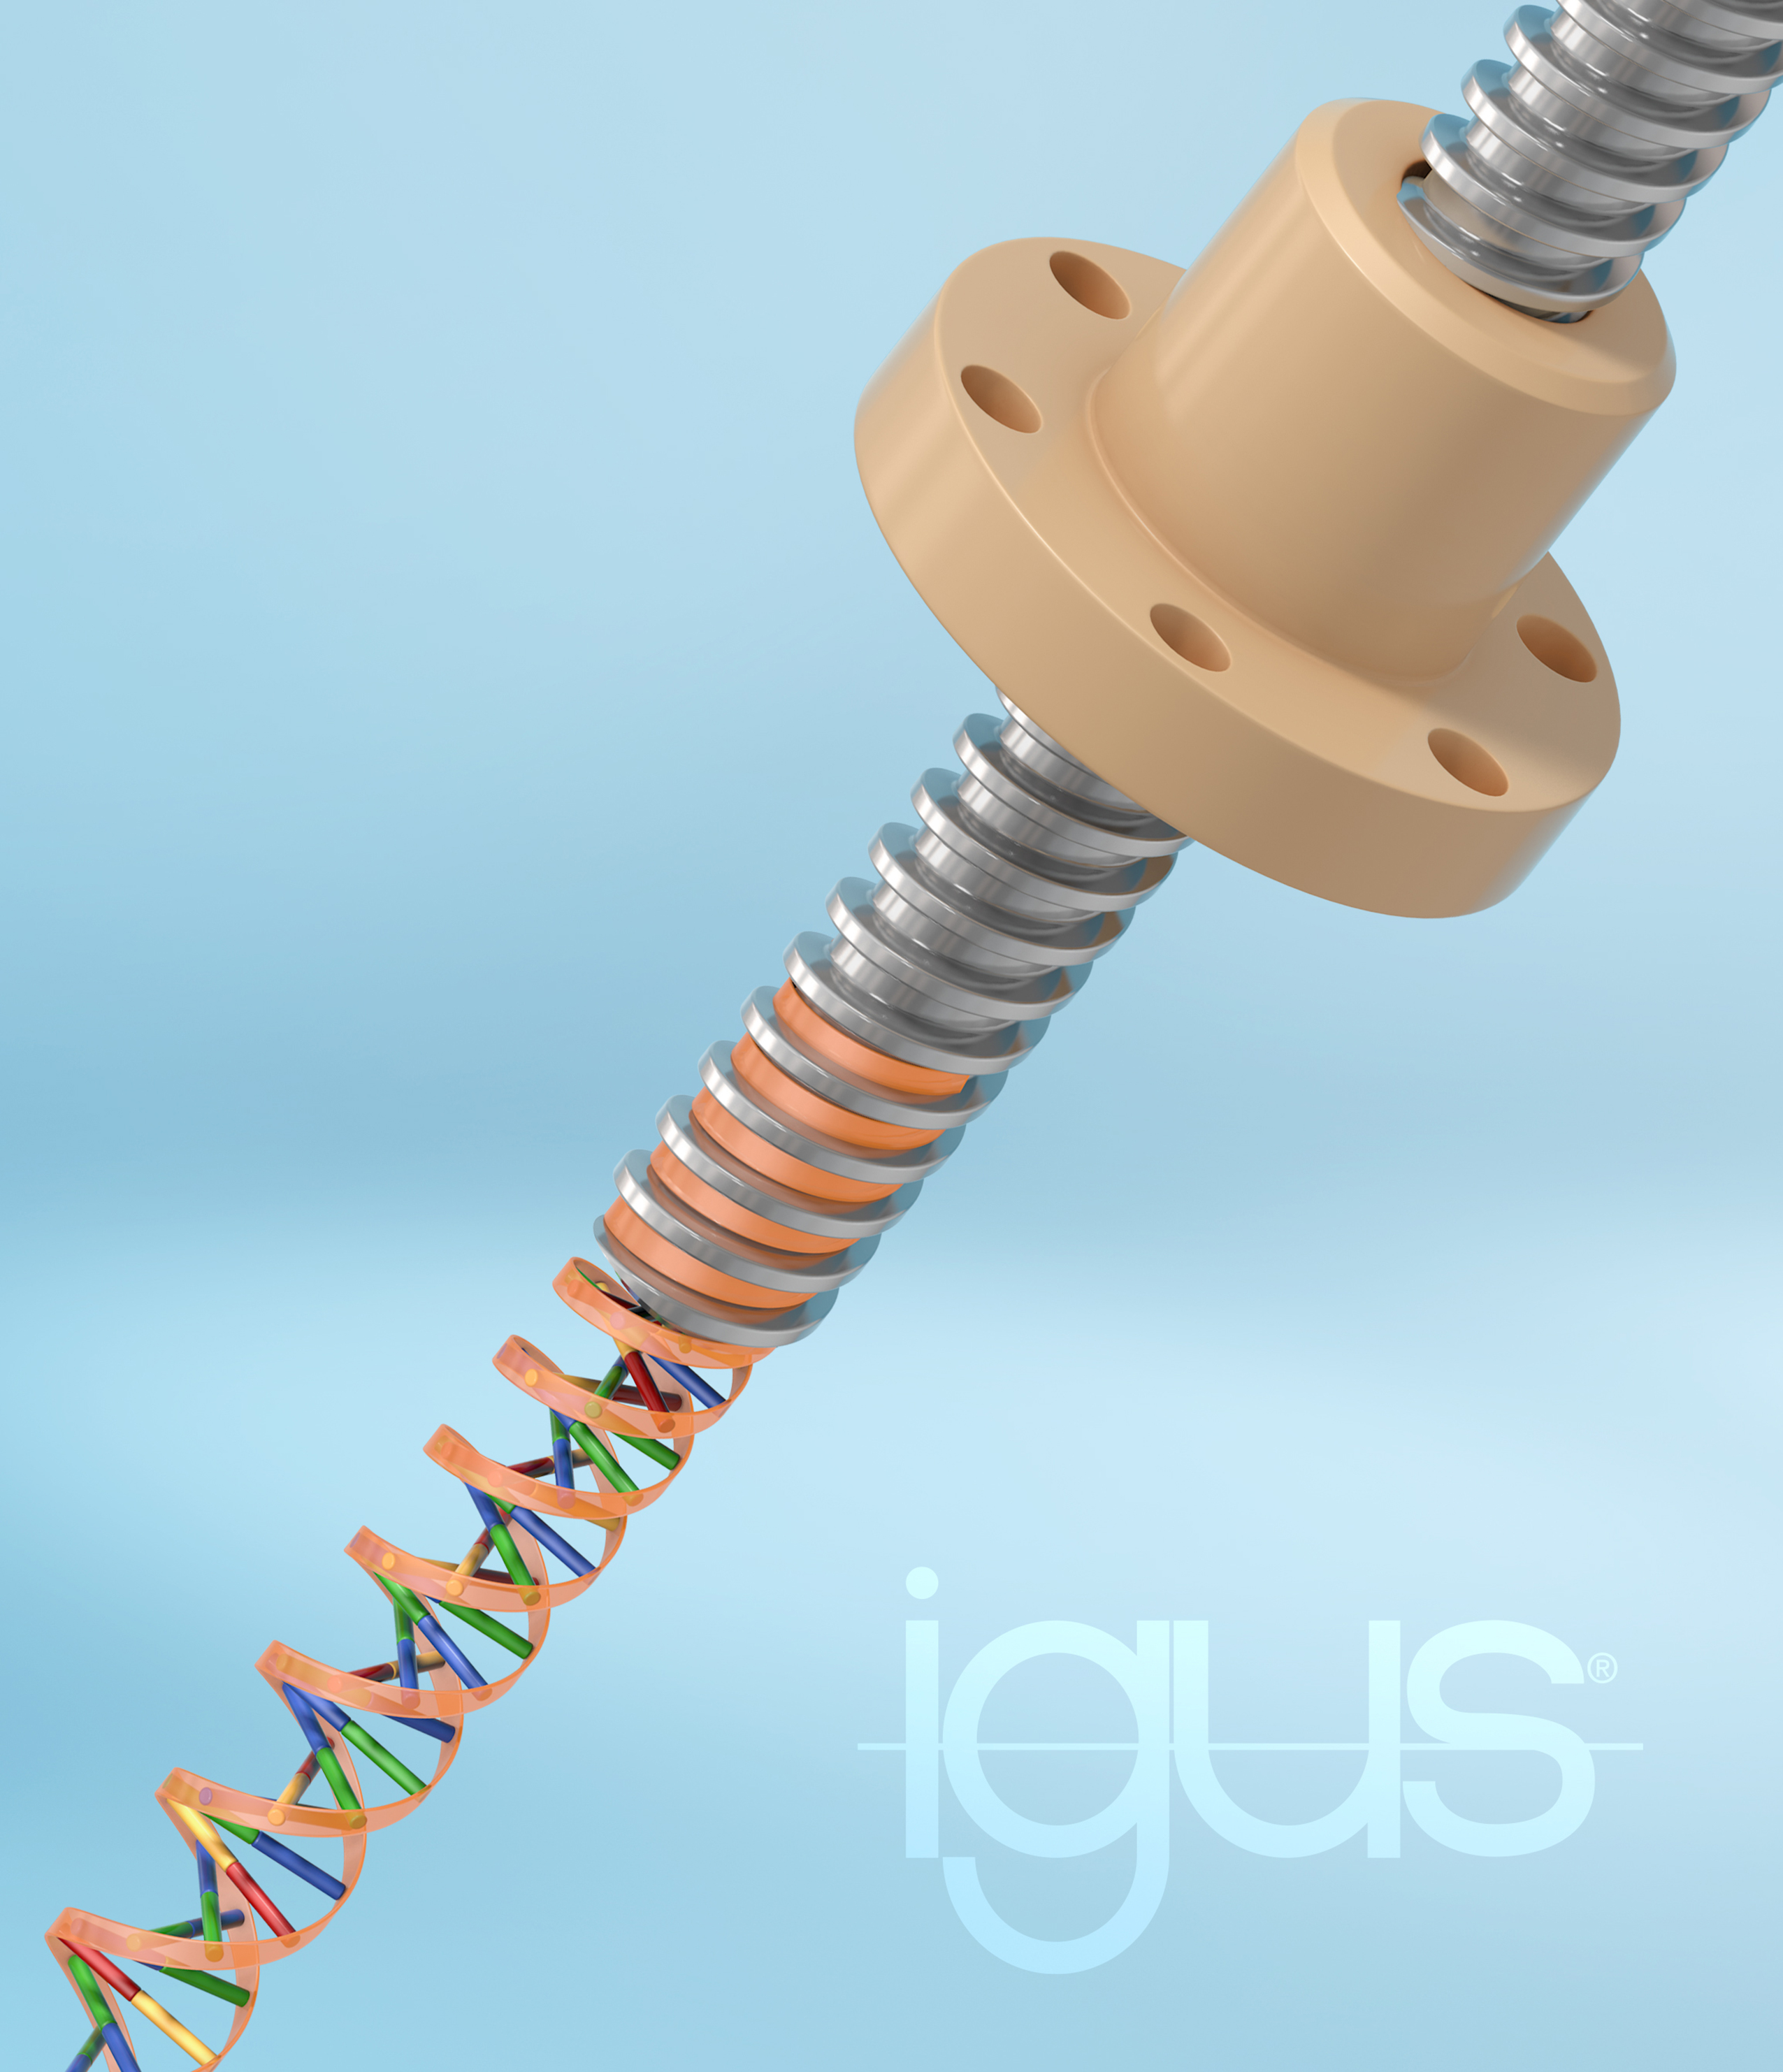

Popisek: Evoluce trapézového závitu: nízké opotřebení a hlučnost, dlouhá životnosti a vysoká účinnost. To vše poskytuje technologie dryspin.

Kontakt pro média:
Ing. Martin Jonáš
PR manažer
HENNLICH s.r.o.
Tel: 724 269 811
e-mail: jonas@hennlich.cz

O firmě HENNLICH s.r.o.:

Společnost HENNLICH je důležitým partnerem pro společnosti ze strojírenského, automobilového, chemického, papírenského či důlního průmyslu. Bohaté zkušenosti má s dodávkami komponentů i celých systémů pro výrobce oceli, energií, investičních celků a hydrauliky. Zaměřuje se také na dynamicky rostoucí obor životního prostředí, zabývá se například instalacemi tepelných čerpadel. Na domácím trhu působí od roku 1991.
Litoměřická firma je součástí evropské skupiny HENNLICH. Historie skupiny HENNLICH sahá do roku 1922, kdy v severočeském Duchcově založil Hermann A. Hennlich firmu specializovanou na dodávky pro strojírenství a doly. Od konce války společnost sídlí v rakouském Schärdingu. Po roce 1989 rozšířila aktivity i do dalších zemí střední a východní Evropy. S více než 800 spolupracovníky působí v 18 evropských zemích.

